宁夏回族自治区战略性新兴产业发展“十二五”规划

战略性新兴产业是以重大技术突破和重大发展需求为基础，对经济社会全局和长远发展具有重大引领带动作用，知识技术密集，物质资源消耗少，成长潜力大，综合效益好的产业。为全面贯彻落实《国务院关于加快培育和发展战略性新兴产业的决定》（国发〔2010〕32号）和《宁夏回族自治区国民经济和社会发展第十二个五年规划纲要》，结合宁夏比较优势和基础条件，按照“发挥比较优势、突出区域特色、适应发展趋势、兼顾现有基础”的原则，将新能源、新材料、先进装备制造、生物、节能环保和新一代信息技术确定为“十二五”时期宁夏战略性新兴产业的重点产业。为充分发挥战略性新兴产业在自治区经济发展中的先导作用，将宁夏打造成为我国西部地区特色鲜明、具有重要影响力的战略性新兴产业基地，特制定本规划。

一、宁夏战略性新兴产业发展形势

（一）重要意义。
当今世界正处在大发展大变革大调整时期，世界各国纷纷把加大科技创新和发展新能源、新材料、新一代信息技术、生物、节能环保等新兴产业作为实现经济振兴、抢占新的国际竞争制高点的重要突破口。“十二五”时期是全面建设小康社会的关键时期，是深化改革开放、加快转变经济发展方式的攻坚阶段，必须大力发展战略性新兴产业，加快形成新的经济增长点，实现可持续发展。
“十一五”期间，宁夏在经济社会发展方面取得了长足进步，但发展中资源依赖性高、重化工比重过大、重点产业能耗高等主要矛盾没有根本解决，产业结构不合理的问题依然突出。为实现宁夏未来的科学发展，必须依靠更多的知识密集型和技术密集型新兴产业带动传统产业改造提升，加速现代产业体系的构建和产业结构的调整。
“十二五”时期，是宁夏加快发展的重要战略机遇期，是工业化、城镇化进程加速推进的重要发展期，是优化产业结构、转变经济发展方式的重要转型期。以战略性新兴产业为标志的新一轮科技革命和产业革命为宁夏发展战略性新兴产业、增强经济增长内生动力提供了历史机遇。加快培育和发展战略性新兴产业是宁夏解决产业层次偏低、资源环境代价过大问题，转变经济发展方式的重要抓手，是宁夏抢占未来经济发展制高点、缩小与东中部地区差距、实现可持续发展的重要途径。

（二）发展条件。
1. 经济形势向好，为战略性新兴产业的发展奠定了坚实基础。“十一五”时期，在国家西部大开发等政策的推动下，宁夏综合经济实力显著提升。2010年，地区生产总值达到1643亿元，是2005年的2.7倍；地方财政公共预算收入达到154亿元，是2005年的3.2倍。5年累计完成全社会固定资产投资4580亿元，是“十五”时期的2.9倍。宁东能源化工基地列入国家重点开发区，以宁东基地为重点的工业快速崛起。良好的发展态势为宁夏战略性新兴产业的培育和发展奠定了经济基础。
2. 产业政策日趋完善、创新能力不断增强，为战略性新兴产业发展营造了有利环境。“十一五”期间，我区出台了促进新能源、新能源装备制造、新材料、生物、服务外包、软件等一系列产业发展的相关政策，为推动新兴产业发展提供了有力的政策依据。自主创新能力建设进一步增强，创新体系不断完善。截至“十一五”末，全区拥有国家级工程技术研究中心3个，国家重点实验室1个，国家地方联合工程实验室（研究中心）3个，国家级企业（集团）技术中心9个；自治区级工程研究中心24个，省部共建国家重点实验室培育基地3个，自治区级重点实验室15个，自治区级工程实验室（研究中心）12个，自治区级企业（集团）技术中心40个。产业促进政策的完善和创新能力的提升，为战略性新兴产业的发展营造了有利环境。
3. 资源禀赋条件得天独厚，为战略性新兴产业发展提供了有力支撑。风能、太阳能资源开发潜力较大。宁夏处于甘肃—内蒙古—辽宁大风带，风能资源丰富，理论储量为2253万千瓦，适宜风电开发的风能资源储量为1214万千瓦。宁夏是全国太阳能辐射的高能区，大部分属于太阳辐射一类区，年日照数为2250小时—3100小时，具有太阳辐射强、日照时间长、云量少等特点，开发太阳能的潜力较大。此外，区域内荒漠和半荒漠土地面积达1089万亩，为光伏电站和风电场建设提供了发展空间。煤炭、矿产、生物等资源丰富。宁夏煤炭探明保有储量300多亿吨，位居全国第6位；煤藏密度（单位面积保有储量）、丰度（人均保有储量）均居全国第2位。硅石资源丰富，资源量在200亿吨以上，品质位居全国前列、西北首位。冶镁白云岩、石英岩（硅石）、石膏、石灰岩、辉绿岩等矿产资源是轻金属材料、新型金属材料、化工材料、建材的重要原料。生物资源丰富，具备特色中药材大规模生产能力和发酵工业所需要大宗玉米、马铃薯的供应能力；气候干燥、杂菌感染率低的自然环境使宁夏生物发酵产业具备较强的竞争优势。

（三）产业基础。
1. 战略性新兴产业优势特色突出。在新能源领域，产业发展迅速，已形成基本完整的太阳能光伏产业链，2010年底并网光伏发电9万千瓦；风电产业初具规模，2010年底并网风力发电76万千瓦。在光伏和风电领域引进和培育了一批骨干企业，形成了一定的产业规模。在新材料领域，钽铌铍等稀有金属材料在国际上占有重要地位，钽铌产品在国内市场占有率达70%以上，电容器级钽粉、钽丝世界市场占有率分别达18%和40%以上，铝、镁产业具有一定的基础。在装备制造领域，聚集了一批优势企业和优势产品，煤炭机械、铁路牵引变压器、数控机床等在全国具有一定的竞争优势；专用设备制造在国内具有较强的竞争力。在生物领域，四环素、红霉素等原料药生产在全国占据优势地位，生物发酵核心菌种培育和生产技术多为自主研发，生物酶在西北地区具备发展优势。在节能环保领域，从事环保产品生产的企业达20多家，建立了“灵武市再生资源综合利用循环经济试验区”，涌现了一批资源综合利用企业和节能环保服务企业。在新一代信息技术领域，通信基础设施建设成效显著，信息服务产业形成了一定基础，物联网研发和应用示范取得新进展。
2. 战略性新兴产业集聚态势初显。新能源、新材料、装备制造、信息技术等战略性新兴产业在银川经济技术开发区、石嘴山市、吴忠市等区域初步形成了集聚发展的态势。其中银川经济技术国家级开发区基础设施条件良好，建设了宁夏高新技术创业服务中心、留学人员创业园、软件园、新能源研究院、宁夏中小企业创业基地、银川动漫基地等一批创新创业平台。
宁夏在发展战略性新兴产业方面具有一定的比较优势和产业基础，但与东中部地区相比，受区位优势不足和生态环境脆弱等因素制约，战略性新兴产业发展尚处于初级阶段，资源依赖性强，产业规模小、链条短，产品附加值不高，科研机构和高端人才严重不足，企业融资困难、自主创新能力弱，重点产业综合发展实力不强。“十二五”时期，要跟上全国的经济发展形势，切实转变经济发展方式，宁夏必须抢抓机遇、创新机制、整合资源，加快培育和发展战略性新兴产业，实现高端转型和跨越式发展。

二、指导思想、原则和目标

（一）指导思想。
以科学发展观为指导，把加快培育和发展战略性新兴产业作为自治区推进经济发展方式转变、经济结构战略性调整、增强自主创新能力的突破口和主攻方向，以市场为导向，坚持科技创新和制度创新双轮驱动，充分发挥资源优势，统筹推进科研开发、成果转化、基地建设、重大项目、市场培育、人才支撑、标准制定等环节，做大优势，做强特色，培育产业集群，打造完整产业链，形成新的经济增长点，将战略性新兴产业培育成为自治区国民经济的先导性、支柱性产业，将宁夏打造成为西部战略性新兴产业的重要基地。

（二）基本原则。
政府引导与市场调节相结合。充分发挥政府在规划引导、政策激励、组织协调等方面的作用，加快突破发展中的薄弱环节。发挥市场的基础性作用，围绕经济社会发展的重大需求，积极培育和发展具有良好市场前景、带动作用大、综合效益好的战略性新兴产业。
产业升级与培育新兴相结合。对新材料、先进装备制造、生物等具有资源能源优势和产业基础的产业，要强化优势，突出特色，不断升级，实现差异化发展。对新能源、节能环保、新一代信息技术等新兴产业，要以重大技术突破为目标，选择主攻方向，明确发展重点，争取在最有基础、最有条件的领域率先突破。
创新驱动与需求培育相结合。着力发展原始创新，强化集成创新，推进引进消化吸收再创新，引导资金、人才、技术等创新要素向企业聚集，提升产业自主发展能力。完善产业扶持政策，通过政府采购、应用示范等方式，引导潜在需求转化为现实需求，培育战略性新兴产业发展的市场需求。
承接产业与自主发展相结合。整合资源，优化环境，多层次、多渠道、多方式推进与国际国内战略性新兴产业间的交流，创新合作模式，积极承接国内外战略性新兴产业转移。集中力量，有效推进，加快促进地方骨干企业发展，催生新型业态，构建政府、企业、金融机构、科研机构、高校等社会各界共同促进产业发展的新格局。

（三）发展目标。
“十二五”时期是自治区战略性新兴产业发展的起步阶段，也是夯实基础、突出特色、突显优势、形成规模的关键时期。到2015年，战略性新兴产业增加值占地区生产总值的比重达到8%以上，初步形成稳步发展、有序推进的格局；对全区产业结构升级和经济发展方式转变的促进作用显著增强，成为全区国民经济的先导产业；在新能源、新材料、先进装备制造等领域，初步形成我国西部地区重要的特色产业基地。2015年分项目标如下：
总量目标。战略性新兴产业增加值达230亿元以上，年均增长30%以上。在新能源、新材料、先进装备制造领域形成产值百亿级的产业集群，打造一批销售收入过20亿元的大型企业集团，培育一批创新能力强、成长性好的中小企业。
创新目标。自主创新能力显著增强，打造一批国家级研究（实验）机构，创建一批科技创新公共服务平台，掌握一批关键核心技术，形成一批自主知识产权，转化一批重大科技创新成果。重要骨干企业研发投入占销售收入的比重达到3%以上。
集聚目标。初步形成产业特色鲜明、创新能力突出、产业链较为完整、龙头企业主导带动作用强、在国内具有一定品牌效应的战略性新兴产业集群。力争在新能源、新材料、生物等领域建成国家级特色产业基地。
到2020年，战略性新兴产业成为全区经济社会发展的重要推动力量，增加值占地区生产总值的比重达到15%以上。优势特色产业跻身国际先进水平，形成若干知名度高、创新能力强、产业集聚效应显著的特色产业基地。

三、发展重点
“十二五”期间，宁夏战略性新兴产业按照高端化、规模化、集群化的发展方向，优先发展能够快速做大做强的新能源产业、新材料产业、先进装备制造业和生物产业，积极培育具有较好发展潜力的节能环保产业和新一代信息技术产业。重点建设具有拉动效益和带动作用的特色产业链，组织实施一批战略性新兴产业重大工程，提升我区战略性新兴产业的层次，增强发展实力。

（一）新能源产业。
1. 发展目标。
总量规模增长目标。到2015年，新能源产业总产值达247亿元以上，增加值达74亿元以上，占地区生产总值的比重达到2.6%。到2020年，新能源产业增加值占地区生产总值的比重达到5%以上，成为宁夏重要产业之一。
产业结构优化目标。到2015年，形成风电装备龙头企业3家—4家，风电装机容量达到500万千瓦，风机制造能力达到300万千瓦，风电装备整机（主流机型）配套零配件本地化率达到70%，风电装备整机制造能力在满足区内新增风电装机的基础上，积极开拓国内外市场。太阳能发电装机容量达到100万千瓦，太阳能光伏组件制造能力达到30万千瓦，产业链进一步优化升级。
产业基地建设目标。不断提升宁夏新能源产业集聚区的产业载体功能，通过政府引导促进新能源产业向规划的重点集聚区汇集。依托“宁夏新能源综合开发示范区”建设，到2015年，将宁夏逐步打造成全国重要的新能源产业基地。
绿色发展目标。支持企业加大技术改造力度，采用先进的绿色制造技术，注重产业发展过程中的节能、节水、节地、节材，保护环境，降低污染物排放，提高产业发展的可持续性。
2. 重点方向。
（1）风能产业。
形成风力发电完整产业链，发展风电装备整机制造及零部件配套制造，推进风力发电建设。
大力发展风电装备整机制造，推动产品转型升级。继续引进掌握核心技术的国内外大型风电整机企业，凭借其品牌和技术优势，扩大地区影响力。同时，鼓励区内整机制造企业通过自主创新、技术引进再创新等方式，掌握制造主流风电机组的关键技术，带动本地配套零部件发展。支持企业积极转变产品结构，推动风电机组由小型化向大中型化转变。继续完善2.5兆瓦及以上风电装备集成制造技术并实现整机的规模化生产，加快研究开发3兆瓦及以上的风电装备整机制造技术。
加快发展风电装备零部件制造，提升本地化配套水平。依托本地风电装备配套零部件生产企业，开发并实现2.5兆瓦及以上风电装备配套零部件如塔筒、齿轮箱、变浆轴承、主轴承、轮毂、叶片、偏航驱动装置、机舱罩、风力发电机、控制柜、标准件、主轴等的规模化生产，初步形成风电装备配套产业链。
大力推进风力发电建设。按照“科学规划、因地制宜、系统配套、协调发展”的原则，积极推进宁东、盐池、中卫、红寺堡、同心、海原等大型风电场建设，引导风电规模化开发。鼓励风能资源相对丰富地区，因地制宜开发小型风电场，形成集中开发与分散开发相结合的格局。

专栏1：风能产业发展重大工程
- 风能资源开发：继续进行风能测试，开发风电场。
- 风电装备整机技术开发及产业化：依托宁夏发电集团、恩德风电设备制造有限公司、银星能源有限公司、宁夏运达有限公司等风电装备整机制造企业，发展2.5兆瓦及以上风电装备集成制造技术并实现产业化。开展宁夏银星能源有限公司300台2.5兆瓦风力发电机组、500台齿轮箱、500套塔筒等系列产品产业化项目，宁夏运达风电设备有限公司年产400套2.5兆瓦及以上风电机组等。
- 风电装备零部件制造技术开发及产业化：加快区内塔筒、齿轮箱、变浆轴承、主轴承、轮毂、叶片、偏航驱动装置、机舱罩、风力发电机、控制柜、标准件、主轴等风电装备重要零部件配套企业的发展，依托西轴股份有限公司、长城须崎铸造有限公司、小巨人机床有限公司、银星能源有限公司，逐渐完善风电装备配套产业链。开展西轴股份有限公司2.6万套风力发电机组配套轴承、宁夏京冶轴承科技风机轴承制造项目，银川舟舰钣焊制造有限公司300台套/年风力设备零部件配套项目等。
- 大型风电场建设：建设宁东、盐池、中卫、红寺堡、同心、固原、海原等大型风电场。
- 分布式风力发电：在风能资源相对丰富及用电负荷集中的地区开发小型风力发电，以低电压等级形式分散接入电网。
- 大型风电场并网：配套建设相应送出工程，建设330千伏、220千伏、110千伏变电站等高压输电工程。
- 自主创新能力：建设2.5兆瓦及以上风电机组产业化试验检测平台、风电公共技术开发平台。

（2）太阳能光伏产业。
打造晶硅太阳能光伏完整产业链，涵盖多晶硅及单晶硅硅料、硅片、光伏电池制造与组件封装、光伏配套装置等环节，积极发展非晶硅太阳能发电技术。
提升晶硅太阳能光伏产业链核心竞争力。重点支持冶金法、改良西门子法制造关键技术研发，提高多晶硅纯度，继续降低生产能耗及制造成本，提高光电转换效率。继续提高光伏电池与组件封装制造水平，支持规模化光伏电池切片、电池组件封装生产。依托光伏产业重点企业，逐步提升太阳能光伏产业的自主创新能力和成果转化水平。
开发光伏配套装置及产品。积极引进和建设大功率逆变器、控制器、蓄电池、光伏电池专用玻璃、太阳能发光聚光器、单晶炉、多晶炉锭、铸锭炉等光伏配套系统，推动光伏配套制造业的发展。开发多晶硅相关成套设备，并在更大范围内推广使用。
发展非晶硅太阳能发电技术及工艺的研究与开发。积极跟踪世界非晶硅薄膜太阳能电池技术、聚光太阳能电池技术的发展，进行技术与工艺的适度研究与开发，加快对非晶硅太阳能技术的消化、吸收和再创新。在光伏电站等应用领域推广使用非晶硅太阳能电池产品。
稳步发展太阳能光伏发电。加强政策扶持和引导，鼓励利用沙漠、戈壁及无耕种价值的闲置土地建设集中式太阳能光伏电站。重点建设宁东，石嘴山市惠农区、大武口区、平罗，吴忠市红寺堡、太阳山、青铜峡、盐池，中卫沙坡头等光伏电站。积极发展建筑一体化的分布式并网发电及自发自用的屋顶光伏发电工程，鼓励在通信、交通、照明灯等领域采用分散式光伏电源。针对西部农村、偏远地区、无电地区对电力的需求，协作开展光伏独立发电系统关键技术研究，为特殊领域和复杂条件下的电力保障提供技术支撑，推动光伏独立发电系统的产业化应用。

专栏2：太阳能光伏产业发展重大工程
- 技术开发及产业链：提升晶硅光伏产业链的核心竞争力，发展非晶硅太阳能发电技术，积极开展非晶硅薄膜太阳能电池技术、聚光太阳能电池技术的引进消化和再创新。支持宁夏昂立光伏科技有限公司年产100MW太阳能电池片及50MW组件项目；开展宁夏银星能源有限公司200MWp/年太阳能电池及光伏发电配套组件项目，北京华信电子企业集团年产300MW薄膜太阳能电池及其配件项目，宁夏天得电力工程有限公司年产2000吨太阳能级硅棒200兆瓦太阳能电池组件项目，银川隆基硅材料有限公司年产1.2万吨单晶硅及切片项目，无锡尚品太阳能电力科技有限公司太阳能电池组件及光伏发电站等项目建设。
- 太阳能光伏光热发电：在石嘴山、吴忠、中卫等地建设集中式光伏发电站；建设哈纳斯盐池高沙窝太阳能—燃气联合示范电站，开展太阳能综合应用区域性示范。
- 分布式光伏发电：积极发展建筑一体化的分布式并网发电及自发自用的屋顶光伏发电工程。
- 市场培育：建设大型光伏电站，推广与建筑结合的并网光伏系统，加强进行适应光伏发电发展的电网及运行体系建设。
- 自主创新：围绕光伏产业链建设中系统技术的开发与集成，加快自治区光伏发电装备系统、硅单晶材料制备与检测工程实验室建设；积极与上海航天技术研究院开展合作，建设光伏电站系统技术的研发和创新平台。

（3）智能电网建设。大力推进适应新能源并网的智能电网建设。积极协调、促进新能源电站与智能电网的融合，加快新能源配套设施建设，有序推进新能源集中与分散并网接入工程建设，大力支持电网企业进行智能化电网改造，推进新能源智能接入系统建设，研究开发支撑新能源大规模开发的智能电网储能技术。推进适应电动车快充和慢充的配电网建设，积极开展智能小区建设和智能电表应用，推动终端用户智能模式升级，使光伏、风力发电产业得到有序、健康、快速发展。

（二）新材料产业。
1. 发展目标。
总量规模增长目标。新材料产业规模显著增长，到2015年，新材料产业总产值达到155亿元以上，增加值达到46亿元以上，占地区生产总值的比重超过1.6%。到2020年，新材料成为全区国民经济的重要产业和战略性新兴产业的支柱产业，增加值占地区生产总值的比重达到3%以上。
产业结构优化目标。继续保持在钽铌铍等稀有金属加工业、镁冶炼业、铝冶炼业和碳基材料业的传统优势，加快钽铌铍钛稀有金属新材料区域特色高技术产业链建设，在镁合金压延加工业、铝合金压延加工业、新型化工材料和电子信息材料等领域实现核心技术的突破，实现资源优势向产品优势、经济优势转化，大幅提高高附加值的精深加工产品比重。
产业基地建设目标。做大做强新材料产业，将宁夏新材料产业基地打造成为中国西部特色鲜明、技术水平领先的重要新材料产业基地。
绿色发展目标。重视新材料生产的节能、降耗与环保，不断调整产品结构，加大绿色环保生产工艺及材料的开发与应用，提高资源能源利用效率，降低制造过程对环境的污染。
2. 重点方向。
（1）钽铌铍钛稀有金属材料及深加工。通过延长钽铌铍钛稀有金属新材料产业链，实现主导产品升级、新产品开发和深加工产品的拓展，使上、中、下游产品逐步走向协调发展。主要产品包括：高比容钽粉、细径钽丝、钽电容器、铌粉、铌丝、钽铌合金及其化合物、铍青铜管棒带材、光电元器件、钛加工材等。依托中色（宁夏）东方集团有限公司的人才、技术优势，重点支持钽铌铍钛稀有金属新材料区域特色高技术产业链项目建设，进一步壮大产业规模，巩固我国在国际钽铌产业的优势和主导地位，使宁夏成为我国重要的钛及钛合金生产基地。
（2）轻金属新型合金材料及加工。加快镁产业的结构调整，做大做精金属镁生产，做优镁合金锭、镁屑、镁粒等初级产品，开发镁合金中下游产品，延长产业链。结合汽车、电子、航空航天、现代兵器、家用消费品、机械设备等产业扩大应用镁合金加工产品，逐步提高镁合金变形材系列产品、镁合金压铸件系列产品比例。以中电投宁夏青铜峡能源铝业集团有限公司的博士后工作站为平台，加强电解铝关键技术研究。加大产品结构调整，向大规格工业型材棒锭、板（扁）锭发展，重点发展大断面高档次铝板带材和铝合金管棒材生产，填补国内高精度铝板带管棒材的空白，提高铝型材的附加值，满足国内对高档次铝型材的需求。积极开展交通工具轻型化材料的研究和产业化，力争为国内轨道交通领域动车、高铁等建设提供产业配套。
（3）电子信息材料。依托重点企业的技术储备，通过引进、消化吸收和再创新，紧跟国际钽基电子元器件最新技术，促进钽铌基电子元器件的研究开发。重点发展超细银粉、超细镍粉、电子浆料、蓝宝石晶体加工制品等新型电子材料，延伸产业链，积极发展高附加值的新型电容器、电位器、电阻器等产品。
（4）碳基材料。依托优质的“太西”无烟洗精煤资源优势，提升技术档次，开发高新产品。活性炭行业重点开发脱硫/脱硝活性炭、活性炭加工制品等产品。碳化硅行业重点开发生产亚微米级碳化硅粉、碳化硅结构陶瓷、碳化硅导电薄膜、碳化硅敏感元器件等产品。碳素行业重点开发生产惰性阴极碳块、惰性阳极碳块等高新产品和增碳剂。
（5）新型化工材料。依托宁东能源化工基地，重点发展煤制烯烃下游产品，包括聚甲醛、聚碳酸酯、乙烯-醋酸乙烯共聚物（EVA）、聚酰胺（PA），以及聚丙烯腈（PAN）纤维及其下游产品碳纤维、芳纶、超高分子量聚乙烯纤维等高性能纤维。积极开发下游改性、特种塑料品种和各种异型材。发展胍盐类，液体单氰胺、固体单氰胺、二氧化硫脲等石灰氮及其下游新型化工材料。

专栏3：新材料产业发展重大工程
- 新型功能材料：重点实施宁夏钽铌铍钛稀有金属新材料区域特色高技术产业链系列项目，开展细直径钽丝、极大规模集成电路用溅射靶材、200吨一氧化铌、铌及铌基材料、铍铝合金、3000吨钛及钛合金、300吨电子浆料、新型锂电子电池正极材料等高技术产业化示范工程项目建设，进一步做强做大钽铌铍等稀有金属材料；积极发展具有市场前景和资源优势的电子信息材料、新型储能材料等。
- 先进结构材料：重点发展铝合金、镁合金、钛合金等高强轻型合金材料。重点实施宁夏锦宁巨科新材料有限公司年产40万吨高精度铝板带箔、20万吨铝杆项目，宁夏华镁特镁合金制造有限公司年产800万只镁合金车轮毂项目，宁夏华盈矿业有限公司10万吨镁合金、5万吨预拉伸中厚板项目，太阳镁业年产30万吨镁合金项目，宁夏广银铝业有限公司高精度铝加工材用铸锭项目，大亚科技集团有限公司年产20万吨新型铝材等。
- 高性能复合材料：组织实施神华宁煤煤制烯烃项目，宝塔石化120万吨/年PTA及配套原料，庆华集团年产11.5万吨芳烃项目，国电英力特年产45万吨醋酸乙烯、10万吨聚乙烯醇，国电英力特宁东醋酸—酸酐—醋酸纤维多联产项目等。
- 自主创新能力：依托国家钽铌特种金属材料工程技术研究中心，继续开展钽铌稀有金属资源综合利用，建立特种金属材料研发体系，建成成套规模化生产工艺和工程化体系，为钽铌稀有金属材料向高端发展提供技术支撑。积极组建铝材料高端产品研发应用自主创新平台，开展高附加值铝材料核心技术研发，提升铝产业的综合竞争实力。推进电力电子电磁元件国家地方联合工程实验室建设，加快电力电子电磁高端、高附加值元件的研发和产业化应用。推动宁夏镁及镁合金工程材料复合成型工程实验室与国内外同行业间的科研合作与开发，加快镁合金复合成形技术等共性技术的研究。

（三）先进装备制造业。
1. 发展目标。
总量规模目标。到2015年，先进装备制造业总产值超过200亿元，增加值达到60亿元以上，占地区生产总值比重超过2%。到2020年，先进装备制造业增加值占地区生产总值比重达到4%以上。
结构优化目标。重点发展自动化成套煤矿机械、智能化成套输变电设备、数控机床、智能仪器仪表、起重机械、关键零部件，完善核心整机制造和关键零部件生产体系，夯实产业基础。大幅提高中高端产品比重，进一步优化产品结构。提高区域内自主配套率，产业协作配套能力进一步提升。
产业基地建设目标。到2015年，行业集中度进一步提升，初步形成若干以骨干企业为龙头、中小企业配套的先进装备制造业产业集群；通过兼并重组和技术改造培育龙头企业，强化服务增值，快速提升先进装备制造业核心竞争力，将宁夏建设成为我国西部有特色的先进装备制造业的重要基地。
绿色发展目标。支持企业加大技术改造力度，推进绿色制造技术，培育发展再制造产业，提升节能降耗水平。
2. 重点方向。
（1）做强做大自动化成套煤矿机械产业。发挥宁夏煤炭产业优势，依托骨干企业在煤矿机械制造领域的市场和技术优势，围绕刮板输送机、转载机、破碎机、带式输送机、隔爆电机等主机产品，提升核心企业产业化能力和加工制造能力，提高区域内煤矿机械的自主配套率。提升企业技术中心研发能力，大力引进新技术、新设备、新工艺，积极引进、研发掘进机、采煤机和大中型自动化控制液压支架，发展煤矿机械成套装备。依托煤矿机械再制造试点企业，积极培育发展煤矿机械再制造产业。

专栏4：自动化成套煤矿机械发展重大工程
- 重点建设核心部件托辊压装、焊接、喷漆生产线及主机箱体、齿轮柔性生产线、减速器装配流水线。
- 重点实施天地奔牛结构件分厂技术改造项目、煤机再制造试点项目，天地平顶山煤机有限公司年产各类煤矿液压支架项目，天地西北煤机长运距、大运量带式输送机产业化项目，石炭井炭化实业公司煤炭机械设备及配件产业化项目等。
- 加快推进刮板输送机等煤炭综采成套设备研发中心和试验中心的建设。

（2）积极发展智能化成套输变电设备产业。继续扩大电气化铁路、高速铁路牵引变压器、输变电用电力变压器、风力发电用主变压器、特种变压器等具有国内先进技术水平的产品生产。加速进行超高压、高压、大容量电力变压器的试制和产业化，推进预装式成套电力变电站的研发和产业化。积极发展复合型、智能化高、中压成套开关设备，扩大通用电机等产品的生产，提升发电机组关键零部件生产、整机设计制造能力，利用信息化技术对电工产品进行改造。

专栏5：智能化成套输变电设备发展重大工程
- 依托银川卧龙变压器进行500千伏超高压、330千伏高压、大容量电力变压器的试制和产业化，推进110千伏智能化、预装式成套电力变电站的研发和产业化。
- 推动宁夏力成电气年产高压电气设备800台套产业化、西北骏马电机矿用隔爆型变频调速电动机产业化等项目建设。
- 扩大高、中压成套开关设备生产，加速向高可靠性方向发展。
- 推进自治区轨道交通供电设备工程实验室等创新能力建设。

（3）差异化发展数控机床、智能仪器仪表、起重机械、关键基础零部件、新兴产业零部件等产业。
充分发挥宁夏比较优势，着重发展数控车床、珩磨机床、加工中心、数控压力机等中高档机床，积极发展柔性加工单元、柔性加工系统、自动化车间和数字化工厂整体解决方案等。加大在刀具、模具制造、加工工艺等方面的科研投入力度。大力推进工业机器人集成技术研发，进一步拓展工业机器人的应用领域和产业化水平，增强发展的可持续性。
积极开发高精度智能仪器仪表和大型成套自动化设备，促进行业整体规模提升。重点发展应用于核电站、大型炼油、化工、火电等重大装备所需的模块化智能调节阀、执行器和流量仪器、现场总线控制系统及智能材料试验机，加快其产业化。结合智能电网建设，推进智能电表光纤通信模块、智能电网管理终端应用系统、电网新型集中器的开发、应用和产业化。
重点发展以单、双梁桥式、门式起重机主机为主线的冶金起重机，积极发展小型化、轻型化、简易化和多样化桥式起重机，加大机械设计、电气控制、制造工艺等方面的研发力度，提高减速器、轴承、铸锻件等关键配套件的配套能力。
大力发展大型、精密、高速、特殊结构的高性能轴承，围绕提高效率和加工质量、降低成本和节能降耗等开展技术创新，加大技术改造力度，引进先进加工技术和精密加工设备。建设集检测、试验、分析、研究与设计开发为一体的研究开发平台，提高检测能力。
围绕宁夏通用航空服务基地建设，拓宽低空航空领域经营服务范围，开展通用飞机组装、维修、检测等业务，培育通用航空服务产业。

专栏6：数控机床、智能仪器仪表、起重机械和基础零部件发展重大工程
- 数控机床领域集中优势推动高档、高精、高速通用数控机床产业化，兼顾高档专用数控机床发展，构建数控金属成形和切削机床产业集群。重点建设新瑞长城机床中高档数控机床产业化技术改造，中卫大河机床DVG850高速立式加工中心、2MK2263×200数控珩磨机产业化，银川大河数控机床高档数控珩磨机床产业化，宁夏巨能机器人系统有限公司工业机器人研发及产业化等项目。
- 智能仪器仪表领域积极发展高精度智能仪器仪表和大型成套自动化设备。重点建设隆基宁光仪表智能化仪器仪表研发及产业化基地，开展新型智能表产业化、基于TCP/IP协议的电力线载波电能表产业化等；吴忠仪表超耐磨工况条件下控制阀攻关及产业化、替代进口满足石油开采及油气储运油浆偏心阀攻关及产业化、海上石油开采用水下阀门及执行机构的攻关及产业化、智能定位器产业化、智能电动执行机构产业化、长输管线调压轴流式调节阀产业化项目。
- 起重机械领域重点开展银重集团新型大吨位起重机产业化项目，宁夏北方重工大吨位起重机、多功能起重机项目。
- 基础零部件领域重点构建轴承行业生产专业化协作配套体系，形成石油机械、冶金机械、重载汽车、轨道交通、工程矿山、铁路机车等专用轴承，普通机械等通用轴承及生产钢球、套圈、保持架等轴承配套零部件的生产、销售企业集群。重点开展西北轴承股份有限公司大型特种轴承产业基地、热处理生产中心建设。宁夏金环轴承制造有限公司年产750万套中高档汽车轴承、电机轴承套圈项目，开展共享集团铸钢风电铸件产业化、大型柴油机铸件及轨道交通铸件产业化，宁夏机械研究院碳化硅高技术陶瓷制品及机械密封组件产业化，银川海力特液压机械单体液压支柱及油缸项目等。
- 自主创新能力方面建设自治区数控机床、智能仪表、起重机械、特种轴承等工程实验室，实现重点领域内的重大技术突破；进一步提升模压淬火技术与装备国家地方联合工程实验室的自主创新能力，力求在特种机床制造领域实现关键技术突破。

（四）生物产业。
1. 发展目标。
总量规模增长目标。到2015年，生物产业总产值达到100亿元以上，增加值达到35亿元以上，占地区生产总值的比重超过1.2%。到2020年，生物产业增加值占地区生产总值的比重达到2%以上。
行业结构优化目标。积极促进生物产业中生物医药（包括化学制药、中药、回药、医用药辅材料）、生物农业和生物制造的协调发展。发挥区域比较优势，大力促进生物制造产业发展，同时加快发展具有区域特色的化学制药、中药、回药和生物农业等产业，形成多头拉动的产业发展格局。到2020年，生物制造业占整个生物产业的比重超过50%，形成宁夏生物产业的特色结构。
产业基地建设目标。通过政府引导促进生物产业向规划的重点产业区集聚，到2015年将宁夏的重点生物产业集聚区打造成以生物制造为核心特色产业的“宁夏国家生物产业基地”。
绿色发展目标。积极开展生态示范园区建设，到2015年将宁夏生物产业主要集聚区建设成为国家级生态示范园区。鼓励企业开展节能降耗技术改造。
2. 重点方向。
（1）化学制药及生物技术应用。
继续强化红霉素、四环素等优势原料药规模化生产和升级换代。加快新产品开发，向高端化学原料药生产迈进。积极把握品牌仿制药发展机遇，承接国际专利到期的抗肿瘤药、心脑血管病药等重大品种的仿制成果。大力支持制剂产品开发，逐步引导整个产业向更高阶段升级，不断提高宁夏化学制药的水平。
跟踪国内外生物技术发展的趋势，积极开展细胞、干细胞基础研究，规范推进细胞和干细胞技术的临床应用，探索细胞技术产业化，在干细胞分离及干细胞产品研发领域形成一批高质量的发明专利和PCT国际专利。积极开展以生物分子诊断技术及其芯片为基础的体外诊断试剂等高附加值生物技术产品研发，加快推进个体化医疗诊断、微生物检测的生物芯片产业化。
大力引进制药辅料和医用材料领域相关企业，积极培育发展以微囊、微球、脂质体、透皮给药系统材料、新型包衣材料、新型填充剂、优良复合材料为代表的新型高科技药用辅料。积极跟踪发展金属生物医用材料、高分子生物医用材料、生物医用复合材料、生物医用材料的表面改性等新型医用材料，发展壮大宁夏医用药辅材料产业。
到2015年，若干优势原料药在国内市场处于领先地位。一批新的医药制剂产品进入市场。10强企业销售收入占总销售收入比重达到50%以上。到2020年，若干创新产品成功进入市场，成为国内主要的原料药供应基地。重点制药企业跻身全国医药百强。10强企业销售收入占总销售收入的比重达到60%。

专栏7：化学制药产业发展重大工程
- 原料药结构升级专项：组织实施原料药结构升级专项，培育提升优势产品的生产工艺水平。重点建设宁夏启元红霉素衍生物系列原料药600吨/年、甲胺基阿维菌素50吨/年，宁夏金维制药年产1000公斤甲钴胺原料药产业化项目，宁夏康亚药业羟苯磺酸钙原料药产业化项目。
- 仿制药制造专项：依托宁夏化学药物新型释药系统工程实验室，开展高附加值化学制剂、创新药物的研究和生产，推动药品生产质量管理体系和产品质量标准体系升级，组织开展医用药辅材料、新型医疗器械的研发和产业化。重点实施康亚药业系列缓控释制剂产业化、匹多莫德片剂技术开发及产业化、非布司他片剂技术开发及产业化、宁夏多维药业2亿片萘哌地尔分散片等项目。
- 自主创新能力建设专项：依托西部兽药抗生素及新制剂应用研究与开发、化学药物新型释药系统等国家地方联合工程实验室，搭建中试平台，在行业重大关键技术研究上取得突破，推动科研成果的产业化。建设生物芯片国家工程研究中心宁夏分中心，推动自治区红霉素及其生物系列产品、临床级细胞治疗技术研究与应用等工程实验室的发展，加大与国内外科研院所的合作，增强自主创新能力。

（2）中药开发。通过提升区域规范化种植技术，继续扩大优势特色中药材品种的种植规模，深入贯彻工业和信息化部、卫生部、国家食品药品监督管理局《关于加快医药行业结构调整的指导意见》（工信部联消费〔2010〕483号）中鼓励建设中药材原产地GAP基地的政策导向，积极引进大型中药企业在宁夏建设GAP基地，提升中药材种植的规模和水平，在此基础上积极促进中药材本地初加工和深加工产业发展，大力发展中药饮片、中药提取物和配方颗粒药物等中药产品。支持企业加大中药制剂的开发力度，开发和培育一批治疗效果确切、物质基础清楚、作用机理明确、质量稳定可靠的中药新品种，大力发展中药保健产品的品牌化经营。到2015年，推动2个—3个道地中药材品种通过国家GAP认证。建设一批药材加工项目，本地加工率提升20%。开发出4个—5个以特色优势中药材为基源原料、具有高附加值的新产品。到2020年，中药材规范化种植面积达到70%以上。药材加工技术达到国内先进水平，本地加工率达到60%以上。成药制剂和品牌保健品销售收入占全部中药产业比重超过50%。
（3）回药开发。充分利用生物产业发展的机遇，丰富和完善回族医药产业内容，积极研发具有回药特色的重点产品，扶持一批疗效确切、市场前景广阔、具有规模化产业前景的回药产品，组织回药研发应用工程试点。

专栏8：中药、回药产业发展重大工程
- 开展中药制剂制造专项和GAP种植基地建设：通过现代科技手段，为宁夏主要药材品种制定产品标准，支持宁夏中药种植生产企业开展品牌化经营，树立一批全国知名品牌带动产业升级。重点开展宁夏启元药业有限公司金莲花清热系列制剂的产业化开发及GAP种植基地建设、枸杞系列药品保健食品的深度开发及GAP种植基地建设，实施年产20亿片符合欧盟GMP标准的分散片产业化项目、隆德县西北药材科技有限公司中药饮片及GAP种植基地建设项目，永宁县濒危沙生药材肉苁蓉规范化种植基地建设及产品加工等项目。
- 自主创新能力：依托西部特色生物资源保护与利用重点实验室，对枸杞、甘草、秦艽、肉苁蓉等宁夏道地中药材资源进行修复、加大再生技术深度研发力度，为全区中药材产业的可持续发展提供技术支撑。

（4）生物农业。大力推进生物农业发展，积极扩大宁夏在粮食作物制种、畜牧养殖品种繁育、蔬菜瓜果生产、花卉苗木种植等方面的优势，不断提升宁夏在牛冷冻胚胎移植、羊胚胎移植等方面的技术水平，针对宁夏气候条件及西北地区市场开展名优水产品种的繁育，支持农作物良种繁育基地的建设。大力发展生物饲料、生物肥料、生物农药和畜禽用药，加强优势特色生物品种的基因保护，鼓励采用多种先进技术开展新品种选育，保证特色生物品种的可持续发展，逐步建立宁夏生物农业产业体系。加强对枸杞、红枣、葡萄等优质特色林木品种的培育和保护，积极探索对生物质能源植物的培育和开发利用。到2015年，粮食作物制种、畜牧养殖品种繁育、蔬菜瓜果、花卉苗木等生物农业领域保持快速增长，生物饲料、生物肥料、生物农药和畜禽用药等新兴领域起步发展。到2020年，粮食作物制种、畜牧养殖品种繁育、蔬菜瓜果、花卉苗木等生物农业领域达到国内先进水平，生物饲料、生物肥料、生物农药和畜禽用药等领域销售收入达到整个生物农业销售收入的15%以上。

专栏9：生物农业发展重大工程
- 籽种升级专项：开展粮食作物制种、畜牧养殖品种繁育、蔬菜瓜果和花卉苗木品种选育，配套建设相应的良种繁育基地。组织实施宁夏滩羊（肉羊）良种繁育体系建设、宁夏农作物制种及产业化、宁夏大宗水产良种繁育及产业化，脱毒马铃薯种薯三级繁育体系建设及产业化、葡萄优良苗木繁育体系工程、枸杞育种繁育体系工程、红枣杂交育种繁育体系工程、园林植物苗木种质资源保护开发与产业化等重大项目。
- 新兴生物农业培育专项：加大政府支持力度，积极发展生物饲料、生物肥料、生物农药和畜禽用药等产业领域。重点建设宁夏多维泰瑞制药有限公司第三期年产1500吨泰乐菌素、年产5000吨苏云金芽胞杆菌生物农药产业化项目、1000吨磷酸替米考星可溶性粉（国家三类新兽药），宁夏伊品生物科技有限公司10万吨过瘤胃饲料添加剂等项目。
- 自主创新能力：依托国家经济林木种苗快繁工程中心、西北特色经济林栽培与利用国家地方联合工程研究中心、枸杞培育与加工国家地方联合工程研究中心、宁夏农业生物技术重点实验室、宁夏植物病虫害防治重点实验室、宁夏草蓄工程技术研究中心等，开展现代生物技术的研究开发，为生物农业发展提供技术支撑。

（5）生物制造。继续巩固宁夏在氨基酸、酶制剂等领域的优势，提升产业规模和技术水平。大力发展新型酶制剂产业，开发生产新型纤维素酶、半纤维素酶、碱性果胶酶、脂肪酶、蛋白酶等产品。以新型生物催化与转化技术为基础，重点发展大规模氨基酸、葡萄糖酸、长链二元酸、手性醇、手性医药中间体、甾体化合物。积极发展高附加值氨基酸、核苷、高附加值有机酸和多元醇等新型微生物发酵产品，低聚异麦芽糖、低聚果糖、大豆低聚糖、低聚半乳糖、壳低聚糖等功能性低聚糖产品和淀粉基塑料、聚羟基脂肪酸酯等生物基材料产品。到2015年，氨基酸、酶制剂等产品生产技术达到国内先进水平。高附加值的氨基酸、功能性低聚糖、生物基材料和精细化学品生物制造等生物产品深度开发。到2020年，生物制造领域产业化水平处于全国领先地位，一批重点生物制造产品进入国际市场。生物制造占全部生物产业的比重超过50%。

专栏10：生物制造产业发展重大工程
- 技术研发专项：开展生物基材料大规模生产工艺技术，化工、轻工等行业的生物法生产工艺等方面的技术研发。支持引进生物基材料、先进酶制剂生产企业，开展生物技术在精细化工、轻工等领域的示范应用工程。重点实施宁夏伊品生物科技公司年产5万吨苏氨酸，宁夏万胜生物工程有限公司年产200吨褐藻寡糖功能性食品项目，年产3000吨发酵法生产L—精谷氨酸生物基材料项目等。
- 自主创新能力：发挥自治区工业酶制剂工程实验室、氨基酸生物发酵技术及装备工程实验室的技术研发优势，开展酶工程、氨基酸系列产品的关键技术研发与产业化。

（五）节能环保产业。
1. 发展目标。
总量规模增长目标。到2015年，节能环保产业总产值达到41亿元以上，增加值达到12亿元以上，占地区生产总值的比重达到0.4%以上。到2020年，节能环保产业增加值占地区生产总值的比重超过1%。
行业结构优化目标。到2015年，废旧物资资源回收体系和再生资源综合加工体系基本建立，工业固体废弃物综合利用率达到60%以上，主要再生金属产量占该类产品总产量比重不低于25%。
产业基地建设目标。以国家级“城市矿产示范基地”为核心，进一步提升宁夏节能环保产业集聚区的产业载体功能，通过政府引导，促进节能环保产业向规划的重点集聚区汇集。
绿色发展目标。积极开展节能减排和资源综合循环利用示范园区建设，鼓励企业开展节能降耗的技术改造。
2. 重点方向。
节能环保产业重点方向包括高效节能、先进环保和资源循环利用。
（1）高效节能技术服务及产业。
支持发展节能技术及装备业，积极发展节能建材等节能产品，重点培育LED绿色照明产业，大力扶持一批专业化节能服务公司。
节能技术及装备业。在工业节能技术及装备方面，开展工业系统节能降耗关键技术和装备的研制应用；加强煤炭开采和洗选业、化学原料及化学制品制造业、非金属矿物制造业、黑色金属冶炼及压延加工业、化学原料及化学制品制造业、电力、热力的生产和供应业等六大高耗能行业工艺流程和节能设备更新改造。在节电技术及装备方面，大力推进高效节能变频调速控制技术、无功补偿技术与装置、低压智能节电系统、节能变压器、高压智能节电系统和节能风机的开发与应用。在煤清洁利用方面，重点围绕煤炭、水泥、电力等行业，大力发展清洁煤产业。重点发展煤炭液化技术、大型煤气化技术、水煤浆制备和应用一体化技术、燃煤联合循环发电和多联产技术等。积极支持利用先进的煤气化、煤液化技术生产煤基燃料。
节能产品。绿色照明上，依托区内企业进行LED衬底材料、外延片的生产。同时引进区外企业，适当发展LED器件封装。大力发展室内照明、道路灯、交通信号灯、景观照明以及室内外大型显示屏等LED应用产业。新型节能建材上，利用煤矿及发电厂废弃的煤矸石、矿山尾渣、粉煤灰以及钢铁厂的冶炼废渣生产水泥，有效消除工业垃圾，使水泥生产向节能、利废、环保方向发展。利用煤矿及发电厂废弃的煤矸石及粉煤灰，发展新型墙体材料，生产煤矸石多孔砖及粉煤灰蒸压砖。鼓励企业进行技术改造，采用新技术，开发节能建材新产品。
节能服务。培育扶持一批专业化节能服务公司，为全区工业、建筑、交通、公共机构等领域提供节能服务。培育合同能源管理公司，发展节能服务产业。针对工业、建筑、交通等领域存在较大节能潜力的情况，鼓励和支持节能服务公司对相关企业提供能源计量和审计、能效测试、项目节能方案设计、施工、融资、节能诊断等。建立节能数据处理分析系统和信息平台，加强节能监测的标准化和制度化建设，建立在线节能监测系统。通过示范、引导和扶持，培育合同能源管理公司，推进合同能源管理在工业、建筑、公共机构等多个领域的应用和推广。

专栏11：节能产业发展重大工程
- 主要技术及装备：重点发展工业节能技术及装备、节电技术及装备、煤清洁利用技术等。
- 节能产品：重点培育LED产业链，大力发展新型节能建材。
- 重大节能工程：实施重点节能改造工程和节能产品惠民工程。
- 商业模式创新：推广合同能源管理。
- 创新能力：推动自治区重点产业节能技术、煤清洁利用等工程实验室建设。

（2）先进环保。
从自治区产业特点及促进本地区环境保护的角度出发，支持发展工业废水处理、大气污染防治及固体废弃物处理的装备制造及产品，积极发展环保服务业。
装备制造及工程应用。在水污染防治设备方面，鼓励开发和使用工业废水处理设备配套部件。自主研发生产或引进消化吸收先进的水污染防治设备，重点研发或引进用于化工、医药、发酵、造纸、清真牛羊肉加工、羊绒加工等行业的高浓度有机废水处理设备。鼓励自主开发煤矿地下水处理和净化设备。在大气污染防治设备方面，引进、消化吸收烟气脱硫、脱硝、烟气除尘和工业有机气体净化技术，提高整机系统的技术含量和自控能力。在固体废弃物处理处置设备方面，引导煤矸石、粉煤灰的再生利用，积极开发和使用垃圾资源化处理技术与装备、低成本无害化卫生填埋技术及其相关材料与配套设备、高效垃圾清运及环境保洁设备。积极开发和使用工业固体废弃物的收集、分选、预处理及危险废弃物的密闭式贮运、安全填埋装备。重点开发和使用火电、纺织、化工、造纸、冶金、煤炭等重点行业的清洁生产设备，包括电力行业高浓度输灰、干除灰及干排渣设备等。
环保产品生产。主要开发和生产活性炭、卫生填埋衬里材料以及与污染治理设备配套的新型填料材料。

专栏12：环保产业发展重大工程
- 主要技术及装备：主要研究、开发和使用水污染防治设备、大气污染防治设备、固体废弃物处理处置设备。
- 主要产品：主要开发和生产活性炭、卫生填埋衬里材料以及与污染治理设备配套的新型填料材料。
- 环境综合整治工程：推动工业污水处理设施建设，推进燃煤电厂烟气脱硫脱硝，加快危险废弃物和重金属的妥善处置，推动突出环境问题整治。
- 环境服务业：大力发展环保技术、投资、管理、信息、监测、风险评估与环境影响评价等服务业。

（3）资源循环利用。
积极开发和使用废弃物综合利用装备，加快国家级“城市矿产示范基地”建设，构建再生资源回收利用体系。
废弃物综合利用装备。鼓励发展和使用粉煤灰、煤矸石、硫酸渣等工矿废渣大掺量、高附加值和低成本生产建材产品装备，主要是硬塑、半硬塑成型制砖装备、全煤矸石生产空心砖装备、煤矸石深加工和全部代替粘土生产水泥生料装备。积极开发和使用粉煤灰分选设备，二氧化硅微粉分离提纯设备。鼓励发展和使用先进的余热、余压回收利用设备。
废旧物资回收利用体系。以国家级“城市矿产示范基地”为载体，建设再生资源回收利用体系。按照多元化回收、合理化集中、专业化处理的原则，统筹规划，促进再生资源的回收利用。重点发展废金属、废旧家电、废橡胶、废塑料、废玻璃、化工及造纸原料等废旧物资回收、加工处理和再利用。

专栏13：资源循环利用产业发展重大工程
- 技术研发与产业化：突破及提升废金属、废旧家电、废橡胶、废塑料、废玻璃、煤及石油化工及造纸废料等废旧物资资源化利用技术，加速示范与推广应用。
- 重大资源循环利用示范工程：以国家级“城市矿产示范基地”为载体，建设再生资源回收利用体系，实施废金属、废旧家电、废橡胶、废塑料、废玻璃、化工及造纸原料等废旧物资循环利用产业化示范工程。
- 自主创新能力：加快建设再生资源利用的工程实验室，构建实验、检测及研发平台。

（六）新一代信息技术产业。
1. 发展目标。
总量规模增长目标。到2015年，新一代信息技术产业实现收入8亿元以上；实现增加值5亿元以上，占全区生产总值的比重超过0.2%。到2020年，新一代信息技术产业增加值占全区生产总值的比重超过1%。
网络发展能力目标。到2015年，宽带网络的覆盖深度和接入能力大大提升，光纤铺设到全区所有市、县（区）、乡镇、行政村，并进入到95%商业楼宇和住宅小区。应用各类宽带新技术，建成和完善有线和无线多种传输方式相结合、覆盖全区城乡的高速宽带信息网络，实现宽带网络的无缝衔接、紧密互补，构建“随时随地随需”的沿黄经济区信息网络体系，提升城市管理与运行效率。
服务社会目标。到2015年，信息服务（非话业务）占通信业务收入比重达到60%以上，三网融合取得实质性进展。在政务、经济、民生、城乡统筹等方面建成多项宽带网络应用平台和应用体系，形成高速上网、电子商务、电子政务、手机查询、在线查询、视频通话、手机购物等宽带成熟业务，开展智能城市管理应用服务。互联网的应用率达到60%。到2020年，信息服务在智能交通、物流、旅游、金融、环境保护、市政管理、公共安全、工业监测等方面实现跨越式发展。
网络与信息安全保障能力目标。网络与信息安全管理体系不断完善，基础信息网络的安全性、可靠性和抗毁性持续提升，重要信息系统和关键应用安全可控。
绿色发展目标。向能效绿色化网络发展，网络的建设和改造引入节能技术，实现绿色通信；加强基站节能降耗；通过新一代信息技术，提高硬件的能源使用效率，降低功耗。
2. 重点方向。
（1）下一代信息网络。
加快下一代信息网络基础设施建设。落实《自治区人民政府办公厅转发宁夏通信管理局关于建设“宽带宁夏”推进宽带网络基础设施全面升级指导意见的通知》（宁政办发〔2011〕137号），建设城市光网、无线宽带城市、宽带骨干网三个基础网络项目，以及宽带网络业务应用平台、网络与信息安全防护平台、公共信息服务平台三大系统，夯实宽带宁夏基础。
推进下一代信息网络关键技术的引进和应用。加快下一代宽带无线网、下一代互联网、云计算、物联网等关键技术的引进和推广应用；发展新一代宽带无线移动通信，推进3G网络向LTE发展演进，进一步完善网络覆盖；以IPTV和手机电视为突破口，加快推进三网融合进程。
推动物联网的示范应用。面向经济社会发展的重大战略需求，以重点行业、重点领域的物联网先导应用和示范为引领，充分利用国内外市场和研发资源，带动产业发展和技术突破，实现产学研用一体化协同快速发展。
加强网络安全体系建设。优化通信网络安全防护工作体制机制建设，针对IPv6、云计算、移动互联网、物联网、三网融合等新技术、新应用，建立完善安全防护体系和技术手段，制定、实施通信网络安全防护标准，提高安全防护水平。深入开展网络安全信息治理，完善网络安全监控平台，提高网络信息安全保障能力。
（2）新兴信息服务。
积极培育基于信息网络的新兴服务业态。利用物联网、云计算、移动互联网等技术开展新兴服务示范，加快推进医疗、教育、就业等领域的信息服务平台建设。利用中阿合作发展和银川市建设国家电子商务示范城市等机遇，依托特色产业构建面向国内、国际，尤其是阿拉伯国家及穆斯林地区的特色电子商务网站。完善面向战略性新兴产业的电子商务服务，加快推进电子认证、电子支付、现代物流、信用体系等电子商务支撑体系建设。
推动数字动漫、软件等产业发展。大力发展数字动漫、影视制作、网络游戏和多媒体数字产品等等基于新一代信息技术的文化创意产业，开发面向新闻出版、文化体育、医疗卫生、科技教育等公共文化领域的数字内容产品。支持软件企业加强现代信息技术研发，突破关键共性技术，做大做强嵌入式软件、行业应用软件和软件外包，不断提高软件业的研发技术水平、自主创新能力、系统集成能力和产业化程度。

专栏14：新一代信息技术产业发展重大工程
- 通信宽带网一体化工程。
- 两化融合推进工程。
- 电子信息产业提升工程。
- 物流业信息化建设工程。
- 民生保障信息化建设工程。
- 信息安全保障体系工程。
- 重大电子政务工程。
- 宁夏信用体系建设信息化工程。
- 文化教育领域信息化建设工程。
- 重大数据库建设工程。
- 银川市国家电子商务试点工程。
- 中阿电子商务平台建设工程。

四、重大专项
为加快培育和发展战略性新兴产业，围绕我区战略性新兴产业发展目标和发展重点，遵循“创新驱动、示范带动”的原则，“十二五”期间在我区重点实施战略性新兴产业自主创新和应用示范两个专项。

（一）自主创新专项。
1. 重点产业创新专项。
新能源创新专项。开展风能、太阳能、生物质能等新能源技术研究，建立风能、太阳能开发利用技术和装备检测、试验和创新平台，研究风电设备、太阳能光伏电池的标准，积极开展国际认证。研究开发风电核心部件变流器和控制系统并实现产业化，研究开发2.5兆瓦及以上大型风电机组。提升高纯多晶硅的技术及工艺，研究开发先进的晶体硅电池和薄膜电池。研究开发支撑新能源大规模开发的智能电网储能技术。
新材料创新专项。研究开发高性能的钽铌铍等稀有金属材料，提升产品附加值和国际竞争力。推进镁合金、铝合金、钛合金新材料的研发和产业化，促进合成技术向纯净化、细晶体、均质化、强韧化和复合化方向发展，加工技术向高效、节能、短流程、高精度、环保型发展。研究开发活性炭、碳化硅和碳素行业的高新产品，提升行业技术水平。依托宁东能源化工基地，向精细化工延伸，研究开发煤制烯烃下游产品、特种改性塑料等新型化工材料。研究开发高性能、环境友好型、市场前景好的新型电子材料。
先进装备创新专项。围绕智能化成套煤矿和矿山机械、智能化成套输变电设备、数控机床、精密仪器仪表、起重机械等重点领域，大力发展智能制造和绿色制造，重点研究开发新型传感器、智能控制系统、智能化仪表、智能电网管理终端、精密测试仪器、高速精密轴承、高速精密重载齿轮及传动系统等智能测控装置与基础元器件。围绕国家智能制造装备发展专项，研究制定先进装备专项实施细则。
生物产业创新专项。积极开展面向宁夏和西部地区的生物育种技术创新，促进研发机构和企业加强创新能力建设，围绕品种选育与试验示范等环节，提高玉米、稻、麦、马铃薯、瓜菜等农作物的研发创新能力，提高酿酒葡萄、西（甜）瓜、红枣的育种能力，提升滩羊、黄河鲶鱼等畜禽良种的繁育能力，建设特色育种基地。针对生物医药、生物制造等领域的重点企业、研发机构和重点产品，支持开展创新能力建设，推动企业研发中心和实验室的升级和功能完善，鼓励企业与区内外的各类科技单位开展产业化研发合作，积极承接生物制造创新成果的转化，搭建中试平台和小规模产业化试验平台，开展国家级研究机构中试生产基地试点。
2. 创新平台建设专项。
创新资源共享平台。加大对各类重点实验室、孵化器和产业促进中心等创新成果产业化公共平台的支持力度，在战略性新兴产业中形成较为完善的公共技术支撑体系，同时配合各个孵化器的融资、政策、信息等功能，形成全面的创新资源共享平台。制定有针对性的优惠政策，组织一批科研单位建设开放型实验室，参与战略性新兴产业创新过程，吸引全区的产学研创新资源融合到产业化中，形成优秀科研资源的市场化共享机制。
行业发展创新平台。依托自治区工程实验室（研究中心）建设，开展区域重点产业核心技术攻关与突破；加快国家地方联合自主创新平台建设，争取建设国家工程研究中心地方分中心；拓展面向产业发展需求的科技成果转化渠道，提升重点产业科技成果的产业化能力，打造重点产业创新支撑平台。
企业技术创新平台。依托现有的企业技术中心等创新机构，鼓励企业突破一批重大关键技术。支持具有技术优势、人才积累的龙头骨干企业，通过委托研发、技术许可、技术转让、技术入股等多种形式，积极与科研院所、高校开展合作，促进企业研发创新中心建设，加快推进民营企业技术创新工作。
新型产业组织平台。鼓励以龙头企业、优势企业为核心，以产业链为基础组建产业技术联盟、知识产权联盟等新型产业组织，充分发挥其在推进技术创新、标准制定、成果转化、交流合作等方面的作用。重点推进新能源、物联网、节能环保等领域的产业联盟建设。
人才交流服务平台。依托宁夏人才交流中心等服务机构，建立政府、企业与知名专家、行业领军人才、创新人才、高技能人才的联谊平台，搭建战略性新兴人才供需对话的桥梁。探索与京、浙、苏、川、陕等地国家级科研机构、重点高校建立战略性新兴产业人才资源合作开发平台，建立高层次人才智力共享机制，为宁夏引进、培养高层次人才开辟新的途径。以重点项目建设带动高层次人才和创新团队的引进，形成以产业聚才、以才引才的高层次人才聚集效应。

（二）应用示范专项。
1. 太阳能光伏及光热示范工程。推进太阳能光伏领域研发平台创新成果和设备的示范应用，重点实施一批30兆瓦以上的大型光伏电站项目，推进一批光伏屋顶项目。积极推进太阳能光热发电设备和电站的示范应用，在建设好“宁夏盐池哈纳斯高沙窝槽式太阳能—燃气联合循环（ISCC）发电站示范工程”的同时，积极开展太阳能光热发电的示范应用。
2. 先进装备服务示范工程。重点围绕大型成套化煤矿机械、矿山机械、数控机床和起重机械等重点领域，提高研发、工程承包、融资租赁等服务环节在装备制造价值链中的比重，鼓励发展从事系统集成和设备成套的集成商，推进建设先进装备区域物流中心，支持发展设备维修、改造服务，积极扶持一批具有再制造基础的企业进行再制造试点。
3. 生物育种示范工程。针对生物育种的创新成果，积极开展示范推广工作。支持建设良种繁育生产基地，实现玉米、小麦、水稻等优质良种规模化制种、繁育，实现对高质量种子的加工和检验，提升辐射河套灌区的区域性粮食产品的产业化能力。建设马铃薯、酿酒葡萄、枸杞、红枣、特色花卉种植等优势特色种业繁育示范基地，通过基地组织新品种的推广和规模化生产，以及示范工程带动形成一批新型农业生产销售组织。
4. 节能环保示范工程。加强节能监测的信息化管理，建立节能数据处理分析系统和信息平台，搭建能源在线监测系统，实现对全区工业重点用能单位、非工业重点用能单位及政府机构的在线远程监测，实时掌握耗能情况。在工业领域，鼓励企业不断改进设计、使用清洁能源和原料、采用先进的工艺技术与设备、改善管理、综合利用等措施，从源头削减污染，提高资源利用效率。在建筑领域，积极采用新型墙体材料、保温材料、节能门窗、节能设施等建筑节能新技术、新材料以及高效节能的机电系统和产品。在商贸领域和政府机构节能领域，开展照明、空调、采暖、变压器、电梯、建筑保温等方面的节能改造和楼宇智能化建设。
5. 资源循环再利用示范工程。以废旧家电、废电脑、废塑料等废旧物资为重点，选取技术领先、工艺先进、初具规模的企业，实施资源回收加工试点工程。利用工业废渣，发展全无机保温隔热材料、复合承重墙体制品等新型墙体材料。以电力、冶金、采掘、化工等行业为重点，应用推广废水处理新技术，推进工业行业废水的循环再利用。
6. 电子商务示范工程。开展国家电子商务示范城市建设，以银川市创建电子商务示范城市为契机，推动电子商务的发展及应用。依托中国（宁夏）穆斯林用品和清真食品网等国家电子信息重点项目建设，积极推进中阿电子商务平台等示范工程，提升电子商务平台国际国内商贸服务功能。面向金融、物流、商贸、旅游等领域，积极发展各类电子商务交易平台，规范发展大宗商品电子交易市场。推进城乡“一卡通”建设，扩大电子商务消费。
7. 物联网和云计算示范工程。推动物联网技术在城市管理、应急体系、智能交通、工业和民生服务等重点领域的示范应用。将云计算平台列为信息化基础设施，支持建设一批公共云计算服务平台，开展云计算服务创新试点示范。

五、空间布局

（一）布局原则。
集聚发展原则。依托现有园区资源，加速公共配套设施集中配置，提升园区综合承载能力；加快重点区域和重要资源富集区的开发建设，完善配套环境。以园区为核心，以重点区域为支撑，培育形成若干特色产业基地，加快战略性新兴产业集聚发展，构筑宁夏战略性新兴产业总体空间布局体系。
集约发展原则。优化调整园区和基地产业结构，转变发展方式，提高单位面积土地产出水平；围绕特色和优势产业，打造若干战略性新兴产业的特色产业链，带动相关配套产业聚集，推动产业集群发展。通过结构调整、打造特色产业链，提高战略性新兴产业集约发展水平。

（二）布局思路。
结合沿黄经济区产业布局和规划建设，依托银川经济技术开发区、石嘴山经济开发区、太阳山工业园区、中卫工业园区等现有开发区和产业基地，推动形成产业特色突出、配套布局合理、企业集聚明显的战略性新兴产业集聚区。围绕重大项目建设，完善高端、关键环节，辐射带动产业配套园建设，打造特色产业基地，构筑“一核、三区、六基地”的战略性新兴产业发展总体格局。
“一核”即一个核心区。以银川市为战略性新兴产业发展的核心区，围绕战略性新兴产业重点领域，开展产业技术引导，推进研发、信息服务等高端产业集聚。加速全区核心、关键技术研发和成果孵化，打造研发、孵化、展示交易的专业集聚区，构建集知识创新、技术研发和产业化为一体的产业集群，辐射带动全区战略性新兴产业发展。
“三区”即三个集聚区。推进石嘴山、吴忠、中卫三个城市战略性新兴产业发展，形成集聚区，构建并完善以银川为核心，以石嘴山、吴忠、中卫为支撑的战略性新兴产业发展格局。石嘴山：以中色东方、天地奔牛、西北煤机等企业为依托，推进石嘴山经济开发区、石嘴山工业园区、平罗工业园区等产业园区转型升级，重点发展新材料、新能源和先进装备制造，形成石嘴山战略性新兴产业发展集聚区。吴忠：依托青铜峡新材料基地、太阳山工业园区和金积工业园区，打造吴忠新材料和先进装备制造发展集聚区。着重推动新材料产业规模化发展，聚焦精密仪器仪表、机床等领域，加速提升先进装备制造业发展水平。中卫：发挥农牧资源优势，大力发展生物产业。依托中卫工业园区、中宁工业园区和新宁能源化工基地，积极发展数控机床，培育节能环保产业。打造中卫生物、先进装备制造和节能环保等战略性新兴产业发展集聚区。
“六基地”即六个特色产业基地。
新能源产业基地：加快贺兰山东麓、宁东（含太阳山）、盐池等百万千瓦风电基地建设，加快风机制造及配套产业发展，建成银川、吴忠两个风机制造及配套零部件生产基地。加速推进红寺堡、太阳山光伏电站建设，推动石嘴山、银川、平罗、吴忠硅材料、电池组件生产基地，培育银川风电、光伏产业关键设备及产品生产基地。
新材料产业基地：以“石嘴山—银川—吴忠”为中轴线，以青铜峡新材料基地、石嘴山经济开发区、河滨工业园、大武口工业园、红果子工业园、银川经济技术开发区、宁东能源化工基地和太阳山工业园为依托，重点推进钽铌铍稀有金属材料及深加工产业集群、碳基材料产业集群、新型化工材料产业集群、电子信息材料和轻金属新型合金材料等产业集群建设，辐射带动中卫工业园和中宁工业园，积极建设宁东—青铜峡—太阳山—中宁铝镁材料基地和银川市交通工具轻型化材料制造基地。
先进装备制造基地：以银川经济技术开发区、永宁工业园和贺兰工业园为中心，向北延伸到石嘴山工业园、平罗工业园，向南延伸到吴忠金积工业园，做优做强数控机床和仪器仪表产业，加速推进一批变压器、轴承、铸锻件、机加工、煤矿机械与再制造重点项目建设，形成一批具有较强产业配套能力的先进装备制造业集群。
生物产业基地：以永宁县为核心，推动涵盖贺兰、青铜峡、吴忠利通区等市县（区）在内的生物发酵产业基地建设；发挥盐池、红寺堡、同心、隆德、泾源等县（区）天然药材资源优势，打造中南部地区特色种植和加工生产基地；加快银川、中卫、青铜峡、固原等地小麦、玉米、马铃薯、枸杞、葡萄、红枣等作物（林木）育种基地建设。
节能环保产业基地：以石嘴山工业园、宁东能源化工基地为主，围绕煤炭、化工、冶金等高耗能产业进行节能环保技术开发应用，以“灵武市再生资源综合利用循环经济试验区”为核心，积极推进国家“城市矿产”示范区建设。
新一代信息技术产业基地：以银川软件园和银川动漫产业基地为核心，开展软件和动漫产业公共服务与研究开发平台、软件服务外包基地建设，形成“一园一平台两个基地”的发展格局。

六、政策措施
（一）完善产业发展指导政策。对接国家相关产业政策，进一步完善自治区战略性新兴产业发展政策支撑体系。构建主要行业体系标准，完善安全评价与监督管理体系，尽快出台自治区战略性新兴产业指导目录。创新政策支持方式，引导土地、资金等各种生产要素向战略性新兴产业聚集，为战略性新兴产业的发展创造良好环境。
（二）设立产业发展专项资金。对接国家战略性新兴产业财税金融扶持政策，适当将产学研专项资金、高新技术产业发展专项资金、技术创新资金、技术研究与开发资金等政府专项资金向战略性新兴产业领域倾斜，重点用于支持关键技术研发、重大项目建设、示范工程实施、创新平台搭建、创新成果产业化、标准制定和产业基地建设等。
（三）多方拓展企业融资渠道。加强金融政策和财政政策激励，鼓励金融机构加大对战略性新兴产业企业的信贷支持。发挥多层次资本市场的融资功能，拓展多元化直接融资渠道，引导创业投资和股权投资基金更多地投入战略性新兴产业发展。支持符合条件的企业上市融资。
（四）加快推进重大项目建设。对关系战略性新兴产业发展的各类重大项目建设，采取联席会商会审，集中研究决策，解决难点问题。对当前已经确定的重点项目，要组织力量加快落实，推动项目建设。落实重大项目责任制，按照谁主管、谁负责的原则，加大推进力度，确保项目顺利落地和实施。
（五）建立产业引进合作机制。以产业核心区、产业集聚区和特色产业基地为载体，建立与北京、上海以及其他东中部发达省市间产业转移的长效合作机制，积极推进产业对接活动，着力对接关联度高、辐射面大、带动力强的龙头型、基地型战略性新兴产业项目，完善产业链条，促进上下游企业协同发展。
（六）吸纳外部科技人才资源。加快完善引进外部科技和人才资源的激励政策措施，建立期权、技术入股、股权、分红权等多种形式的激励机制，最大限度吸纳外部科技资源和高素质人才资源。积极探索地方企业与科研院所共建重点实验室、工程技术研究中心、人才培养基地或共办经济实体，促进科技成果在本地的产业化。
七、组织实施
（一）加强宏观引导。各地、各相关部门要结合自治区战略性新兴产业发展重点，从当地实际出发，重点发展具有竞争优势的特色新兴产业，避免盲目发展和重复建设；要强化行业和企业自律，发挥行业协会在企业投资、经营决策方面的指导、协调和监督作用；要加强相关战略性新兴产业的统计和监测，加强形势分析，及时发布产业发展信息。
（二）加强组织领导。建立战略性新兴产业发展工作联席会议制度，研究制定相关政策，加强统筹协调和督促落实。联席会议由自治区发展改革委负责牵头和日常协调、推进工作。自治区有关部门及相关产业园区建立相应的工作机制，切实增强责任意识，按照职责分工，落实各项政策，全力推进。
（三）加强监测评估。自治区发展改革委要会同自治区相关部门完善规划监督执行制度，加强对规划实施情况的跟踪分析和监督检查，及时开展后评估；要针对规划实施中出现的新情况新问题，适时提出解决办法，重大问题及时向自治区人民政府报告。
附件：
图1 宁夏战略性新兴产业空间布局图
图2 宁夏新能源产业基地布局图
图3 宁夏新材料产业基地布局图
图4 宁夏先进装备制造业基地布局图
图5 宁夏生物产业基地布局图
图6 宁夏节能环保产业基地布局图
图7 宁夏新一代信息技术产业基地布局图

图1 宁夏战略性新兴产业空间布局图
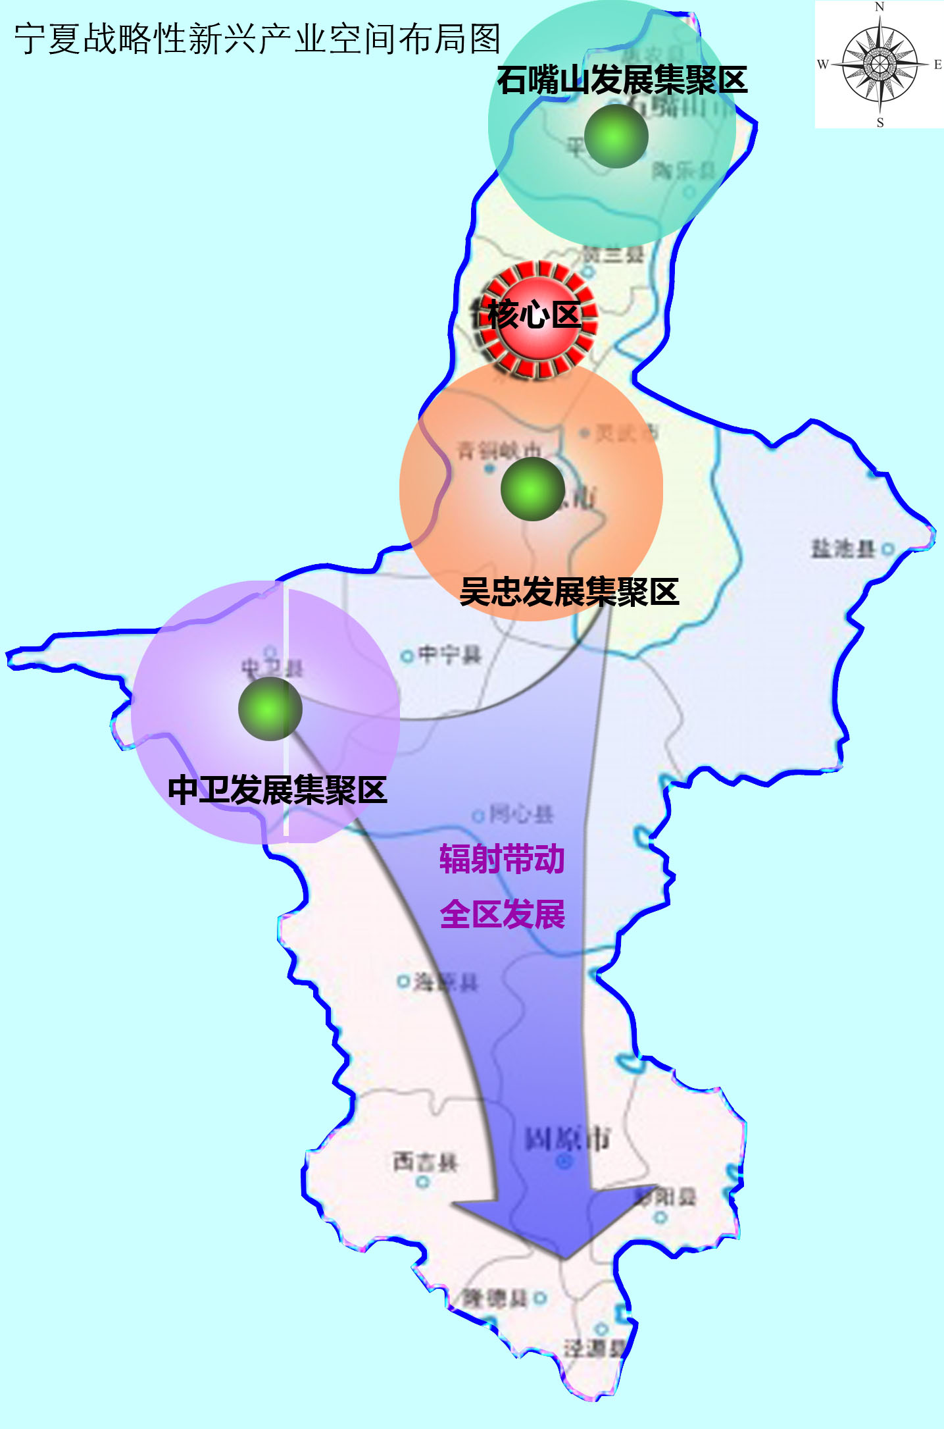

图2 宁夏新能源产业基地布局图
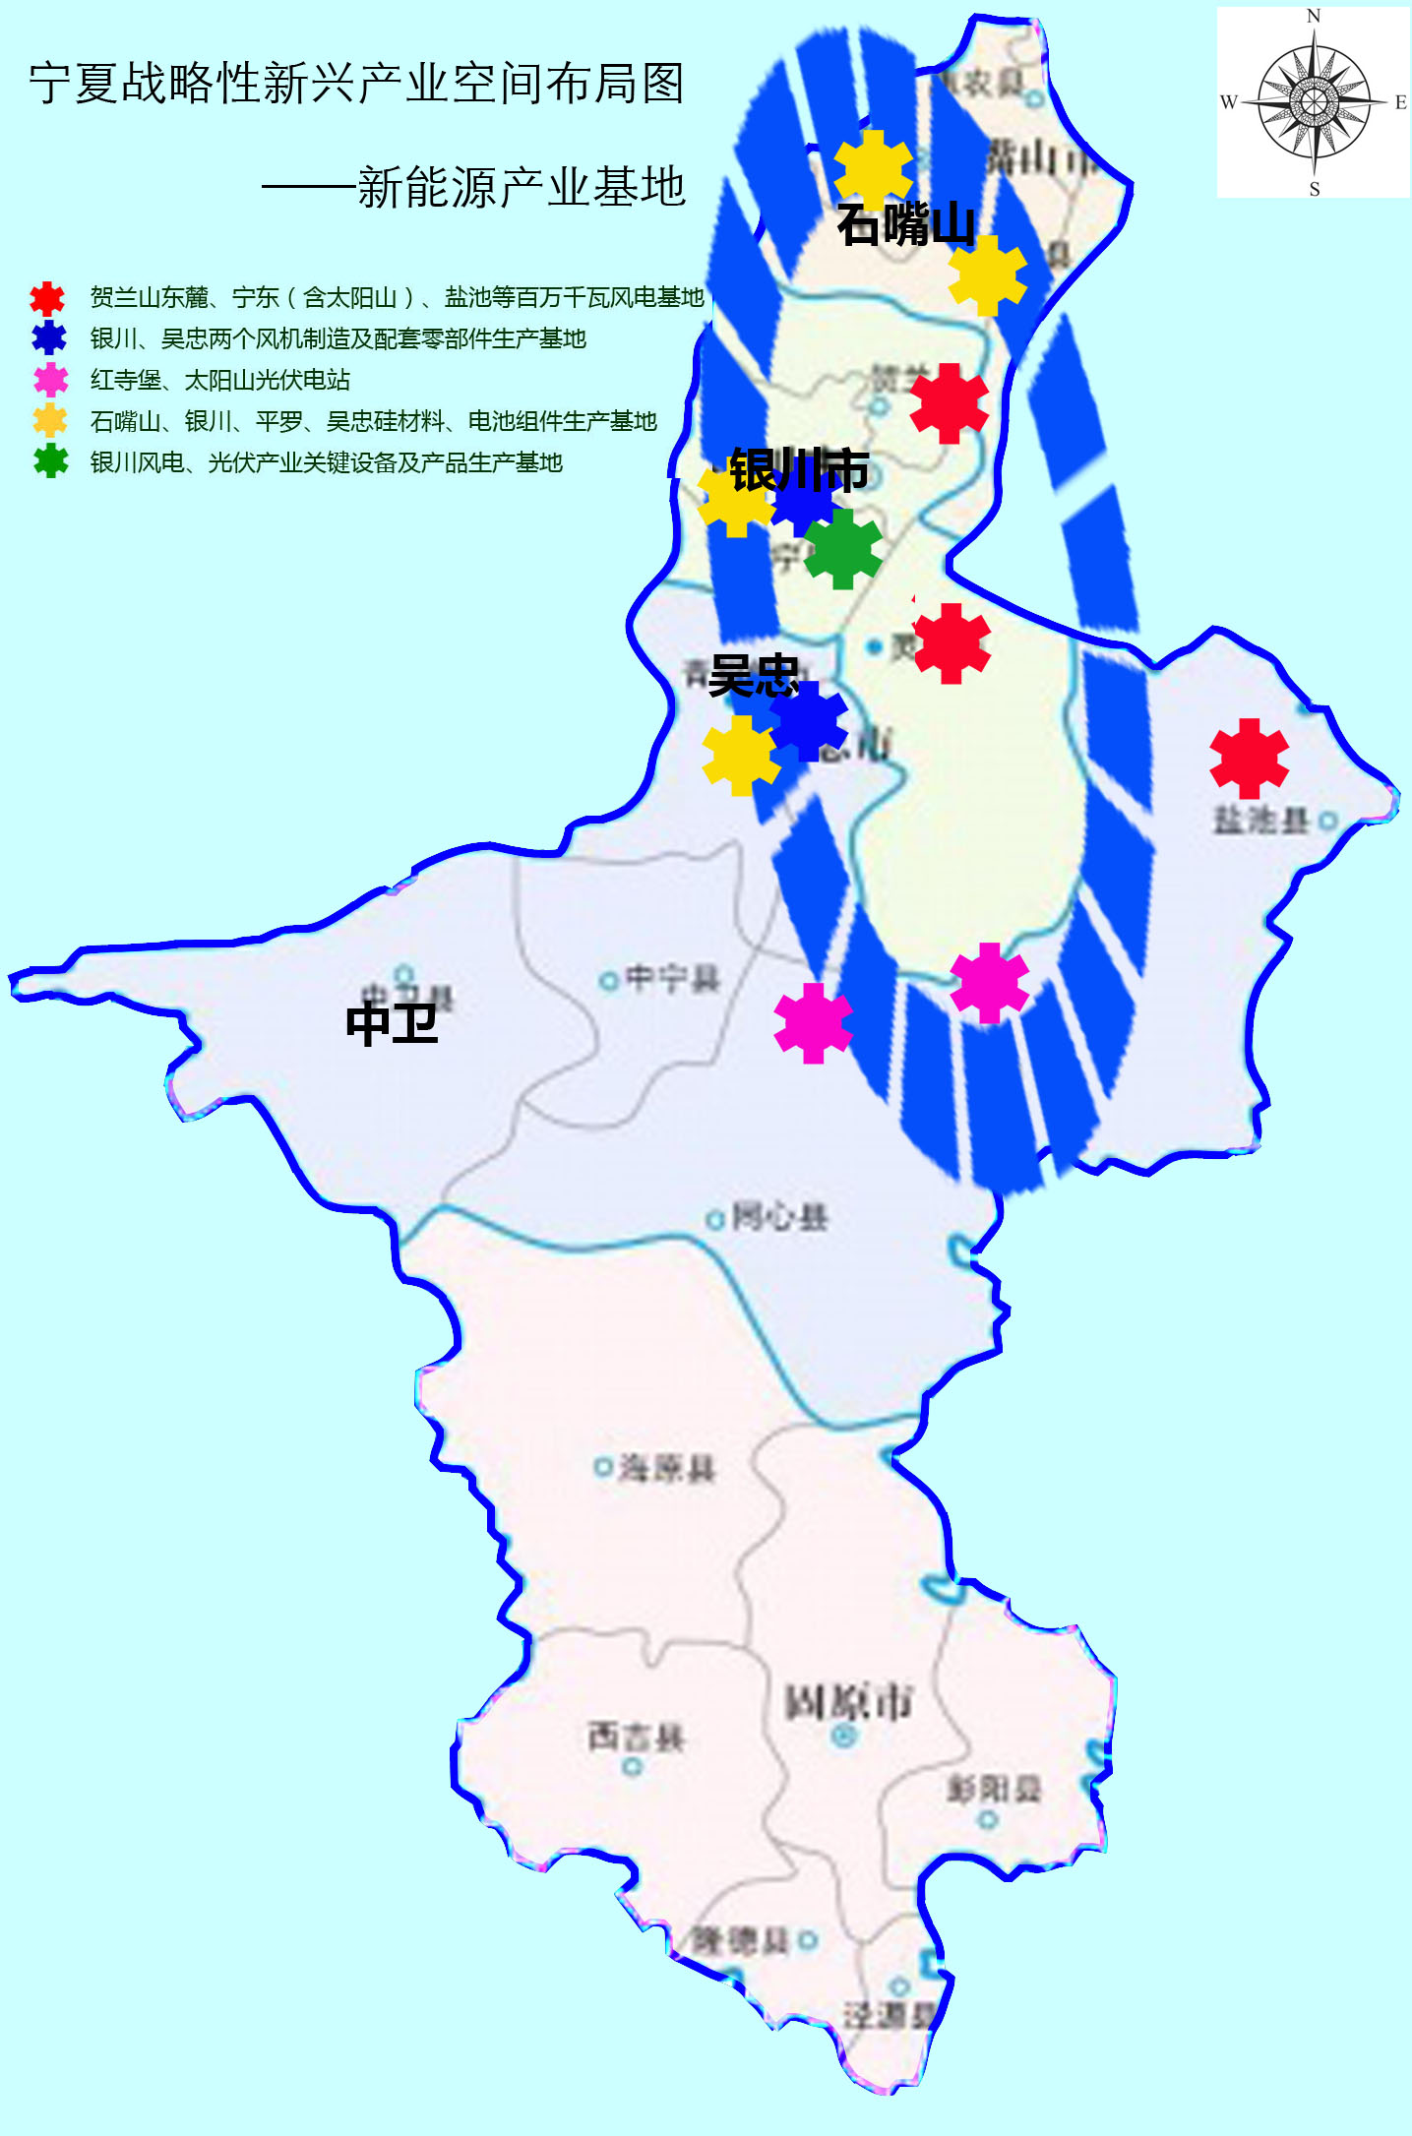

图3 宁夏新材料产业基地布局图
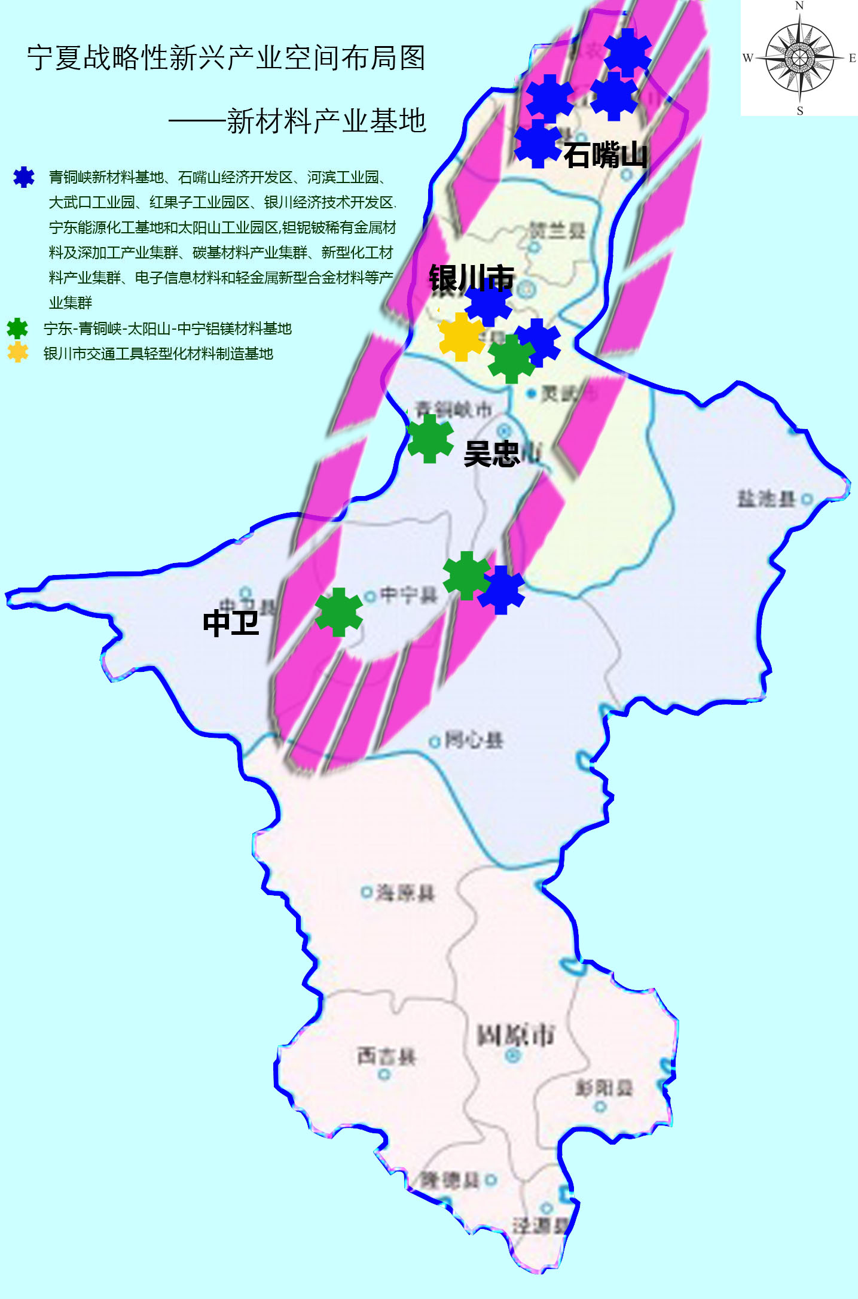

图4 宁夏先进装备制造业基地布局图
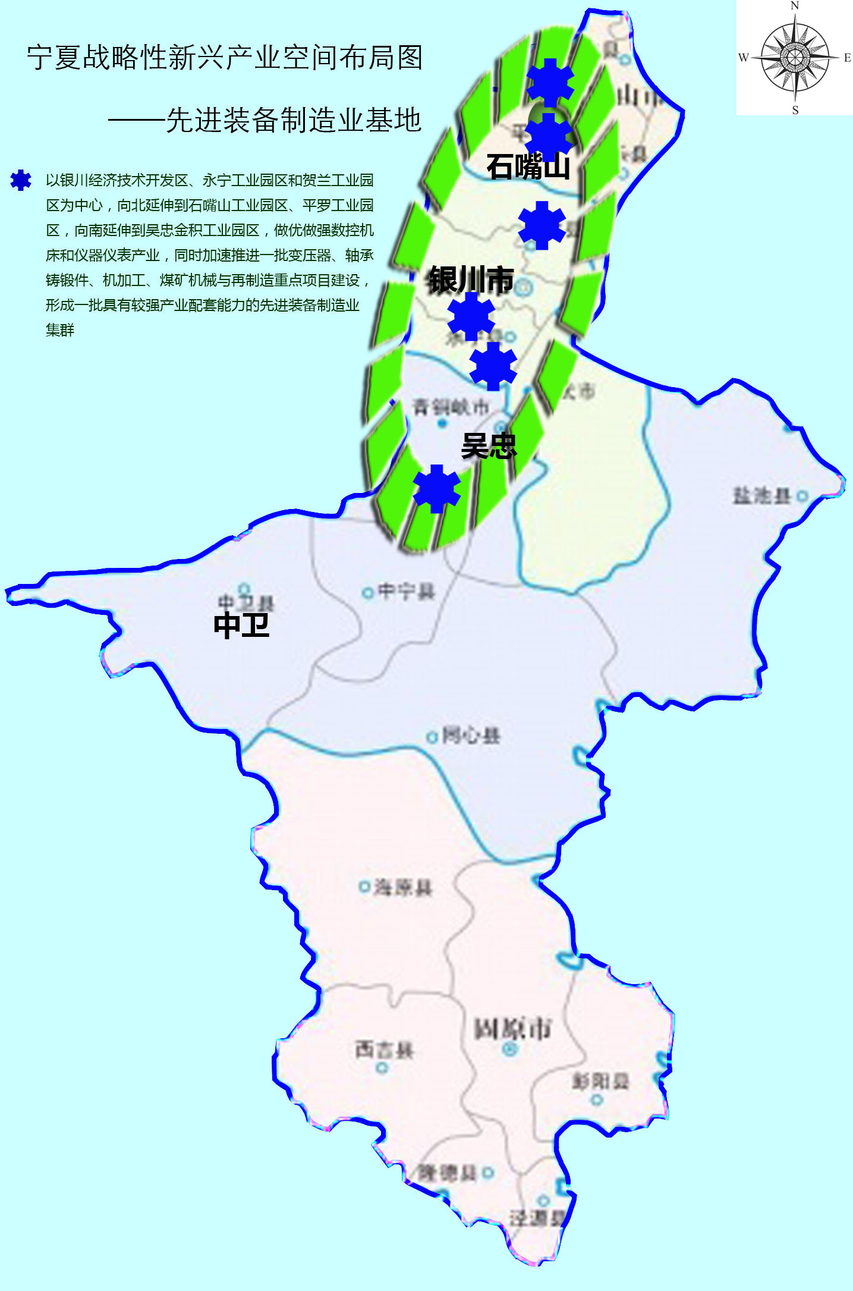

图5 宁夏生物产业基地布局图
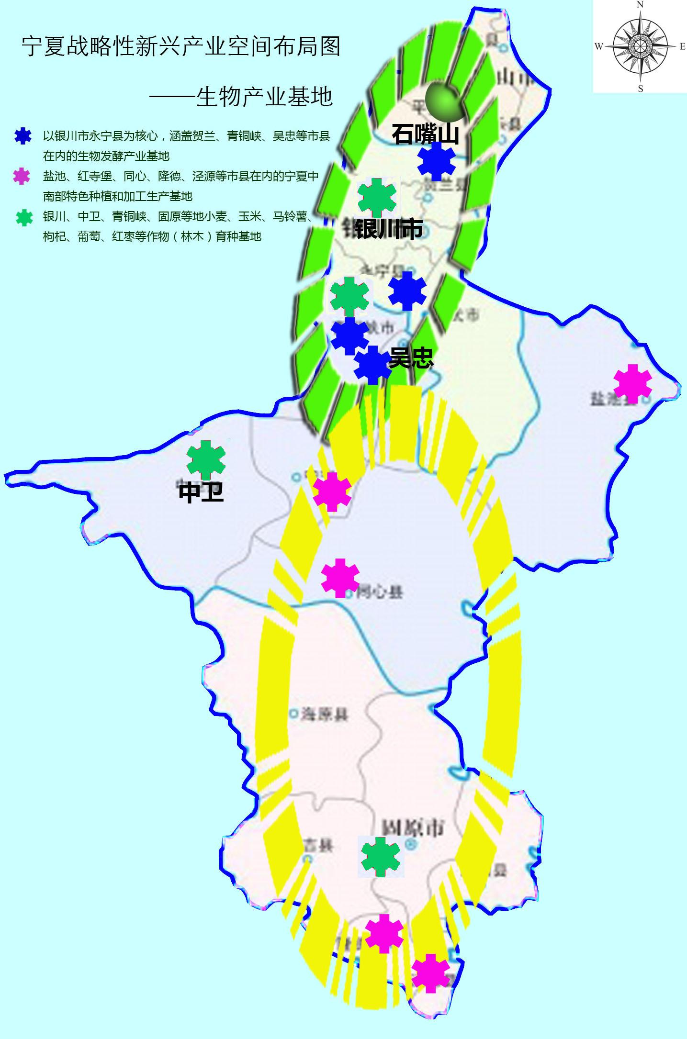

图6 宁夏节能环保产业基地布局图
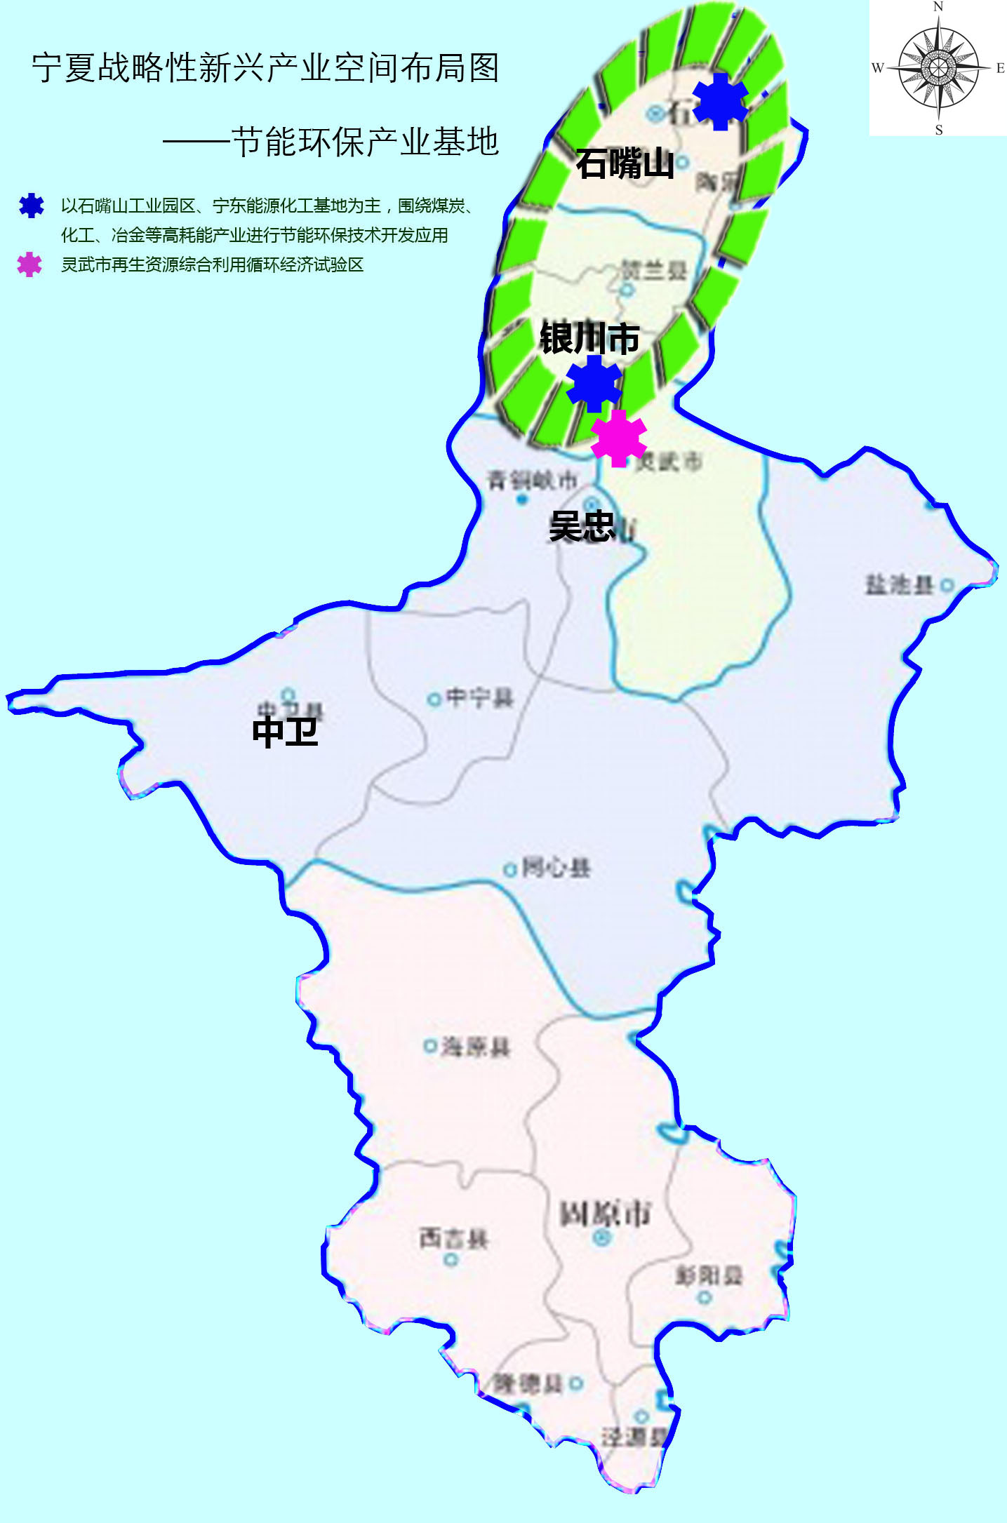

图7 宁夏新一代信息技术产业基地布局图
